
Projet transversal – Niveau L2
Parcours « Services Informatiques aux Organisations »

Thème : ALPHA trans

Présenté par : RAMANDIMBISON Joel Alphambrinal SE 20240070
Encadré par : Monsieur RAZAFINDRAIBE Fabrice

Année universitaire : 2025-2026

SOMMAIRE
SOMMAIRE 2
RÉSUMÉ 3
ABSTRACT 3
INTRODUCTION 4
ANALYSE ET CONCEPTION 5
1. Analyse des besoins 5
2. Fonctionnalités à implémenter 5
3. Modélisation du système 5
RÉALISATION 6
1. Technologies utilisées 6
2. Structure des dossiers 6
3. Structure de la base de données 6
RESULTATS 7
1. Résultats obtenu 7
2. Perspectives d’amélioration 7
CONCLUSION 8
BIBLIOGRAPHIE 9
ANNEXE 10
1. Questionnaire 10
2. Extraits de code 10
TABLE DES MATIERES 11

RÉSUMÉ

Le projet ALPHA trans s'inscrit dans une démarche d'innovation technologique appliquée au contexte malagasy. Il vise à moderniser le système de transport interurbain et urbain à Madagascar, en particulier le réseau des taxi-brousse, en exploitant la puissance de l'intelligence algorithmique et des structures de données avancées. Le transport par taxi-brousse représente l'épine dorsale de la mobilité quotidienne pour des millions de Malagasy, aussi bien en zone urbaine qu'en zone rurale, mais ce réseau souffre depuis de nombreuses années d'une absence quasi-totale d'organisation et d'optimisation.

Face à des problèmes chroniques tels que l'absence d'horaires fixes, la surcharge systématique des véhicules, la mauvaise planification des itinéraires et l'imprévisibilité du trafic, ce projet propose un prototype logiciel complet. Ce prototype est capable de calculer des itinéraires optimaux à l'aide de l'algorithme A* (algorithme de recherche heuristique de chemin le plus court), de maximiser le remplissage des véhicules grâce à la programmation dynamique par l'algorithme Knapsack (problème du sac à dos), et de recalculer dynamiquement un trajet en temps réel en cas de route coupée ou de congestion soudaine.

L'application est développée selon une architecture full-stack moderne : une interface web avec React.js, une application mobile avec React Native pour Android, et un serveur back-end Node.js avec Express. Elle repose sur une modélisation du réseau routier sous forme de graphe pondéré et sur une base de données MySQL. Des mécanismes de robustesse ont été intégrés pour pallier les contraintes locales : connectivité internet intermittente, coupures d'électricité fréquentes et données parfois incomplètes ou bruitées. Les résultats attendus portent sur une réduction significative

du temps de trajet, une amélioration de la rentabilité des transporteurs, une meilleure sécurité pour les passagers et une qualité de service globalement améliorée.

Mots-clés : Transport intelligent, Algorithme A*, Optimisation Knapsack, Théorie des graphes, Madagascar, Taxi-brousse, Système distribué, Smart City.

ABSTRACT
The ALPHA trans project is part of a technological innovation approach applied to the Malagasy context. It aims to modernize the interurban and urban transport system in Madagascar, particularly the taxi-brousse network, by harnessing the power of algorithmic intelligence and advanced data structures. Taxi-brousse transport represents the backbone of daily mobility for millions of Malagasy people, both in urban and rural areas, but this network has suffered for many years from an almost total lack of organization and optimization.
Faced with chronic problems such as the absence of fixed schedules, systematic vehicle overloading, poor route planning and unpredictable traffic, this project proposes a complete software prototype. This prototype is capable of calculating optimal routes using the A* algorithm (a heuristic shortest-path search algorithm), maximizing vehicle occupancy through dynamic programming via the Knapsack algorithm, and dynamically recalculating a route in real time in the event of a road closure or sudden congestion.
The application is developed using a modern full-stack architecture: a web interface with React.js, a mobile application with React Native for Android, and a Node.js back-end server with Express. It is based on a weighted graph model of the road network and a MySQL database. Robustness mechanisms have been integrated to overcome local constraints: intermittent internet connectivity, frequent power outages, and sometimes incomplete or noisy data. The expected results include a significant reduction in travel time, improved profitability for transport operators, better passenger safety, and an overall improved quality of service.

Keywords: Smart transport, A* algorithm, Knapsack optimization, Graph theory, Madagascar, Taxi-brousse, Distributed system, Smart City.

INTRODUCTION
– Contexte général
À Madagascar, le transport urbain et interurbain repose depuis des décennies sur un système informel dominé par les taxi-brousse. Ces véhicules, souvent des minibus ou des fourgonnettes aménagées, assurent l'essentiel des déplacements entre les villes et régions du pays. Ils jouent un rôle socio-économique fondamental pour des millions de citoyens : étudiants, travailleurs, commerçants et familles dépendent quotidiennement de ce réseau pour accéder aux services essentiels, aux marchés, aux centres d'enseignement et aux lieux de travail.
Pourtant, malgré son importance cruciale, ce système fonctionne de manière profondément non structurée. Les départs sont conditionnés au remplissage complet du véhicule, les tarifs sont souvent négociés au cas par cas, les itinéraires empruntés peuvent varier selon l'humeur du chauffeur ou les conditions routières du jour, et aucun mécanisme centralisé ne permet d'optimiser l'ensemble du réseau. La conséquence directe est une expérience utilisateur dégradée pour les passagers, une rentabilité incertaine pour les chauffeurs et les coopératives, et une contribution non négligeable à la congestion urbaine à Antananarivo.
Dans ce contexte, les avancées des technologies de l'information et de la communication offrent des opportunités réelles pour transformer ce secteur. L'intelligence algorithmique, la modélisation des réseaux de transport sous forme de graphes, et le développement d'applications mobiles accessibles constituent des leviers concrets pour moderniser le transport malagasy. C'est précisément l'ambition du projet ALPHA trans .
– Problématique
La problématique centrale du projet peut être formulée de la manière suivante : comment concevoir et implémenter un système logiciel intelligent capable d'optimiser les trajets des taxi-brousse à Madagascar, en tenant compte des contraintes techniques, économiques et environnementales propres au contexte local ?
Cette question soulève plusieurs défis interconnectés. D'une part, le défi algorithmique : comment calculer rapidement un itinéraire optimal dans un réseau routier large et dynamique, où les routes peuvent être coupées ou encombrées à tout moment ? D'autre part, le défi de l'optimisation économique : comment maximiser le remplissage d'un véhicule, et donc la rentabilité d'un trajet, tout en respectant les contraintes de capacité et de sécurité ? Enfin, le défi de la robustesse technique : comment concevoir un système qui fonctionne correctement même dans des conditions d'infrastructure dégradée, caractéristiques du contexte malagasy ?
– Objectifs du projet
L'objectif général du projet ALPHA trans est de concevoir et implémenter un prototype fonctionnel d'un système intelligent d'optimisation des trajets de taxi-brousse à Madagascar, qui puisse servir de base à un déploiement futur à l'échelle nationale.
De manière plus spécifique, le projet vise à atteindre les six objectifs suivants. Premièrement, implémenter un algorithme de recherche de chemin optimal (algorithme A*) appliqué à un réseau routier modélisé sous forme de graphe pondéré. Deuxièmement, développer un mécanisme d'optimisation du remplissage des véhicules reposant sur la programmation dynamique (algorithme du sac à dos ou Knapsack). Troisièmement, intégrer un système de recalcul automatique de l'itinéraire en cas d'événement perturbateur (route coupée, embouteillage soudain). Quatrièmement, fournir une interface de comparaison quantitative entre la méthode de base (baseline) et la méthode optimisée. Cinquièmement, assurer la robustesse du système face aux contraintes locales. Sixièmement, produire un prototype démontrable à l'aide d'une interface utilisateur simple et intuitive.
– Structure du rapport
Ce rapport est organisé en cinq parties principales, chacune correspondant à une phase du cycle de développement du projet. La partie Analyse et Conception présente d'abord le contexte et la justification du projet, puis l'analyse détaillée des besoins fonctionnels et non fonctionnels, la description des fonctionnalités, la modélisation UML du système et le planning prévisionnel. La partie Réalisation décrit les technologies utilisées et justifie leur choix, puis présente l'architecture des dossiers et la structure de la base de données. La partie Résultats expose les fonctionnalités implémentées à travers trois scénarios concrets et propose des perspectives d'amélioration. La Conclusion fait le bilan des apprentissages et ouvre sur des questions de recherche futures. Enfin, la Bibliographie et les Annexes complètent le document.

ANALYSE ET CONCEPTION

Contexte et justification du projet

Nature et domaine du projet

Le projet ALPHA trans est un projet informatique de nature académique dont la portée dépasse le cadre strictement universitaire. Il s'inscrit dans plusieurs domaines disciplinaires à la fois : le transport intelligent (Smart Mobility), l'optimisation algorithmique, les systèmes distribués et la Smart City. Son point de départ est un problème réel et documenté : l'inefficacité chronique du système de transport par taxi-brousse à Madagascar.

Le terme « ALPHA Trans» fait référence à l'horizon temporel que le projet se fixe implicitement : contribuer, à terme, à la construction d'un écosystème de transport intelligent à Madagascar d'ici 2035. Cet horizon ambitieux est cohérent avec les objectifs nationaux de modernisation des infrastructures et avec les tendances mondiales de développement des Smart Cities.

Problèmes identifiés sur le terrain

L'analyse terrain a permis d'identifier quatre catégories de problèmes majeurs affectant le réseau des taxi-brousse à Madagascar, en particulier dans la région d'Antananarivo et sur les grands axes interurbains.

Premier problème : l'absence d'horaires fixes. Les départs des taxi-brousse se font exclusivement lorsque le véhicule est plein, ce qui signifie que les passagers peuvent attendre plusieurs heures avant de pouvoir partir. Cette imprévisibilité rend impossible toute planification fiable des déplacements, ce qui constitue un obstacle majeur pour les travailleurs, les étudiants et les commerçants. Les retards qui en résultent ont des conséquences économiques directes et indirectes considérables.

Deuxième problème : la surcharge récurrente des véhicules. En l'absence de régulation efficace, les chauffeurs ont tendance à maximiser le nombre de passagers bien au-delà de la capacité nominale des véhicules. Cette pratique génère des risques sécuritaires graves (accidents, pannes mécaniques prématurées) et un inconfort majeur pour les passagers. Elle contribue également à la dégradation accélérée du parc de véhicules.Troisième problème : la mauvaise planification des trajets. Les chauffeurs choisissent leurs itinéraires sans accès à des informations en temps réel sur les conditions routières. Ils ignorent souvent l'état des routes (travaux, inondations saisonnières, accidents), les niveaux de trafic actuels et les événements perturbateurs. Cette improvisation systématique entraîne des consommations de carburant excessives, des temps de trajet allongés et une usure prématurée des véhicules.

Quatrième problème : le trafic imprévisible. Antananarivo est une ville particulièrement touchée par les embouteillages, notamment aux heures de pointe et lors d'événements spéciaux. Ces congestions affectent directement la ponctualité des taxi-brousse, augmentent les coûts d'exploitation et dégradent l'expérience des passagers. En l'absence d'un système de navigation dynamique, les chauffeurs ne peuvent pas anticiper ni contourner ces problèmes.

Importance et bénéfices attendus du projet

Le projet présente une triple importance : économique, sociale et technologique. Sur le plan économique, l'optimisation des trajets permettrait de réduire significativement la consommation de carburant (estimée à 15-25% selon les scénarios simulés), d'augmenter le nombre de rotations journalières des véhicules et donc les revenus des chauffeurs et des coopératives, et de prolonger la durée de vie des véhicules grâce à une meilleure gestion des itinéraires.

Sur le plan social, un système optimisé contribuerait à réduire considérablement les temps d'attente des passagers, à améliorer la sécurité en limitant la surcharge des véhicules, à rendre les transports plus prévisibles et fiables, et à améliorer l'accès aux services essentiels pour les populations les plus éloignées des centres urbains. Ces bénéfices sociaux ont une valeur économique indirecte non négligeable.

Sur le plan technologique, le projet introduit des approches novatrices dans le contexte malagasy : l'application de l'algorithme A* à la navigation routière locale, l'utilisation de la programmation dynamique pour l'optimisation du remplissage, la modélisation d'un réseau routier complexe sous forme de graphe pondéré multi-attributs, et la conception d'un système robuste adapté aux contraintes d'infrastructure des pays en développement. Ces innovations constituent des briques technologiques réutilisables pour d'autres projets Smart City à Madagascar.

- Analyse des besoins
Périmètre fonctionnel du projet
Le périmètre du projet a été clairement délimité dès la phase d'analyse afin de garantir la faisabilité dans le délai académique imparti. Le projet inclut : la modélisation du réseau routier malagasy (axes principaux) sous forme de graphe pondéré avec des attributs de distance, de temps et de niveau de trafic ; l'implémentation complète de l'algorithme A* pour la recherche de chemin optimal ; l'implémentation de l'algorithme Knapsack pour l'optimisation du remplissage des véhicules ; un mécanisme de simulation du trafic et des routes coupées ; un prototype fonctionnel avec interface utilisateur permettant la saisie et l'affichage des résultats ; et une interface de comparaison quantitative entre solution baseline et solution optimisée.
Le projet exclut explicitement : la construction ou la modification physique d'infrastructures routières ; l'installation de capteurs physiques sur le terrain (GPS embarqués, boucles de détection) ; le déploiement national réel du système (le prototype reste académique) ; un système de paiement en ligne intégré ; et le développement d'une application mobile complète avec toutes les fonctionnalités de production (le prototype mobile est fonctionnel mais simplifié).
Identification des acteurs
L'analyse des besoins a permis d'identifier quatre catégories d'acteurs principaux interagissant avec le système SmartTransport. Chacun de ces acteurs a des besoins, des rôles et des niveaux d'interaction différents avec la plateforme.
ID | Acteur | Type | Description | Interaction principale
A1 | Passager | Utilisateur principal | Personne cherchant à se déplacer entre deux points | Saisie départ/arrivée, consultation itinéraire optimal, réservation
A2 | Chauffeur | Utilisateur opérationnel | Conducteur de taxi-brousse souhaitant optimiser ses trajets | Consultation itinéraire, optimisation du remplissage, planification
A4 | Coopérative | Gestionnaire transport | Organisation gérant plusieurs véhicules | Gestion des routes, planification collective, supervision de la flotte
A4 | Administrateur | Gestionnaire technique | Responsable du système et des données | Mise à jour trafic, gestion routes, administration générale du système

Besoins fonctionnels
Les besoins fonctionnels décrivent l'ensemble des fonctions que le système doit être capable d'exécuter pour satisfaire les attentes des utilisateurs. Ils ont été collectés lors d'entretiens avec les acteurs et analysés selon leur niveau de priorité.
ID | Besoin fonctionnel | Description détaillée | Priorité
BF1 | Recherche de trajet | Permettre à l'utilisateur de saisir une ville de départ et une ville d'arrivée. Le système doit valider les entrées et proposer automatiquement le meilleur itinéraire disponible | Haute
BF2 | Calcul du meilleur itinéraire | Utiliser l'algorithme A* pour calculer le chemin optimal minimisant distance et temps de parcours, en tenant compte des poids de trafic sur chaque arc du graphe. | Haute
BF3 | Gestion des contraintes véhicule | Intégrer dans le calcul la capacité maximale du véhicule, le niveau de carburant disponible et les conditions de trafic actuelles comme paramètres contraignants. | Haute
BF4 | Recalcul automatique | Détecter automatiquement une route fermée ou une congestion sévère et recalculer en temps réel un itinéraire alternatif sans interruption du service. | Haute
BF5 | Optimisation du remplissage | Proposer au chauffeur la combinaison optimale de passagers maximisant le revenu tout en respectant la capacité nominale du véhicule (algorithme Knapsack). | Moyenne
BF6 | Comparaison de performances | Afficher un tableau comparatif entre la solution baseline (trajet direct sans optimisation) et la solution optimisée sur plusieurs métriques : distance, temps, coût, remplissage. | Moyenne
BF7 | Simulation du trafic | Permettre à l'administrateur de simuler différents niveaux de trafic et d'observer leur impact sur les itinéraires calculés par le système. | Basse
BF8 | Gestion des routes | Permettre à l'administrateur et aux coopératives d'ajouter, modifier ou supprimer des routes dans le graphe du réseau routier. | Basse

Besoins non fonctionnels
Les besoins non fonctionnels définissent les contraintes de qualité du système indépendamment des fonctionnalités. Ils sont particulièrement importants dans le contexte malagasy, où les conditions d'exploitation sont souvent difficiles.
ID | Besoin | Description | Critère mesurable
BNF1 | Performance | Le système doit répondre rapidement même sur des machines de faible puissance | Temps de calcul de l'itinéraire < 50 ms pour un réseau de 50 villes
BNF2 | Robustesse | Le système doit continuer à fonctionner malgré des coupures réseau ou électriques | Tolérance aux erreurs avec sauvegarde locale automatique
BNF3 | Scalabilité | Le système doit pouvoir gérer une montée en charge progressive | Stable pour au moins 100 utilisateurs simultanés
BNF4 | Fiabilité | Les résultats fournis doivent être exacts et cohérents | Taux d'erreur de calcul < 0,1 %
BNF5 | Maintenabilité | Le code doit être structuré, commenté et facilement extensible | Facilité d'ajout de nouvelles routes sans refactorisation majeure
BNF6 | Usabilité | L'interface doit être intuitive pour des utilisateurs peu habitués aux smartphones | Prise en main en moins de 5 minutes sans formation préalable

- Fonctionnalités à implémenter

– Description détaillée des fonctionnalités
Cette section présente chacune des six fonctionnalités principales du système sous forme de fiches descriptives détaillées. Chaque fiche précise le titre, la description complète, les données manipulées, les acteurs concernés, les résultats attendus et les contraintes techniques associées.

Fonctionnalité 1 : Recherche d'itinéraire optimal
Titre | Recherche d'itinéraire optimal entre deux villes
Description complète | Cette fonctionnalité constitue le coeur du système. Elle permet à un utilisateur (passager ou chauffeur) de saisir une ville de départ et une ville d'arrivée. Le système valide les entrées, vérifie que les deux villes existent dans le graphe, puis lance le calcul de l'itinéraire optimal via l'algorithme A*. Le résultat est affiché sous forme textuelle et cartographique : liste ordonnée des villes traversées, distance totale en kilomètres, temps de trajet estimé en minutes, coût estimé en ariary.
Données manipulées | Liste des villes (nom, coordonnées GPS), arcs du graphe (distance, état ouvert/fermé, coefficient de trafic), historique des trajets pour amélioration continue.
Acteurs concernés | Passager (usage principal), Chauffeur (consultation itinéraire), Système SmartTransport (traitement interne).
Résultats attendus | Chemin optimal affiché en moins de 50 ms, avec : distance totale, temps estimé, coût estimé, liste des villes étapes, indication des routes à éviter.
Contraintes techniques | Algorithme A* avec heuristique admissible (distance à vol d'oiseau), gestion des routes fermées par exclusion dynamique des arcs, fonctionnement en mode local si absence de connexion.
Fonctionnalité 2 : Recalcul dynamique en cas de route coupée
Titre | Recalcul automatique d'itinéraire alternatif
Description complète | Lorsqu'une route est signalée comme impraticable (inondation, accident, travaux, embouteillage sévère), le système détecte automatiquement le changement d'état dans le graphe et recalcule un nouvel itinéraire sans redémarrage de l'application et sans action de l'utilisateur. Cette fonctionnalité garantit la continuité du service même en cas d'événements imprévus. Le recalcul peut être déclenché par l'administrateur (via l'interface de gestion) ou automatiquement par le module de surveillance du trafic.
Données manipulées | État temps réel des routes (ouverte/fermée/encombrée), coefficient de trafic mis à jour, graphe dynamiquement actualisé, trajet en cours de l'utilisateur.
Acteurs concernés | Passager (bénéficiaire), Administrateur (déclencheur du signalement), Système SmartTransport (traitement automatique).
Résultats attendus | Nouveau trajet affiché dans les 200 ms suivant la détection, avec notification claire à l'utilisateur et explication du motif du recalcul.
Contraintes techniques | Mise à jour du graphe en temps réel sans interruption du service, gestion des cas limite (aucune route alternative disponible), résilience aux erreurs de données.
Fonctionnalité 3 : Optimisation du remplissage (Knapsack)
Titre | Optimisation du remplissage des véhicules
Description complète | Cette fonctionnalité aide le chauffeur ou la coopérative à maximiser le revenu d'un trajet en sélectionnant la combinaison optimale de passagers. Chaque passager potentiel est associé à un poids (nombre de places occupées, incluant les bagages) et une valeur (tarif payé). L'algorithme Knapsack (sac à dos 0/1) calcule la sélection qui maximise le revenu total tout en respectant strictement la capacité nominale du véhicule. Le résultat tient compte également du budget carburant disponible pour le trajet.
Données manipulées | Capacité nominale du véhicule (en nombre de places), liste des passagers disponibles avec leur poids et leur valeur tarifaire, niveau de carburant disponible et consommation estimée selon l'itinéraire.
Acteurs concernés | Chauffeur (bénéficiaire principal), Coopérative de transport (supervision), Système SmartTransport (calcul).
Résultats attendus | Liste optimale de passagers à prendre en charge, revenu total maximisé, taux de remplissage en pourcentage, économie réalisée par rapport à une sélection aléatoire.
Contraintes techniques | Implémentation par programmation dynamique en O(n*W), limitation de la mémoire sur machines contraintes, gestion des cas de surcharge potentielle.
Fonctionnalité 4 : Comparaison Baseline vs Solution optimisée
Titre | Tableau de bord de comparaison des performances
Description complète | Cette fonctionnalité fournit une interface de visualisation permettant de comparer quantitativement les performances de deux approches : la méthode baseline (trajet direct choisi sans analyse algorithmique, représentant la pratique actuelle des chauffeurs) et la méthode optimisée (combinaison A* + Knapsack). Cette comparaison est essentielle pour démontrer la valeur ajoutée du système et pour convaincre les acteurs du transport de son adoption.
Données manipulées | Métriques de la solution baseline : distance parcourue, temps de trajet, consommation de carburant, revenu généré, taux de remplissage. Mêmes métriques pour la solution optimisée. Calcul des écarts en valeur absolue et en pourcentage.
Acteurs concernés | Administrateur (analyse), Jury académique (évaluation du prototype), Coopératives (aide à la décision).
Résultats attendus | Tableau comparatif structuré avec indicateurs de performance, graphiques d'amélioration, conclusion automatique sur le gain apporté par l'optimisation.
Contraintes techniques | Mesure précise des temps d'exécution (module performance.now()), affichage structuré compatible mobile et web, génération de rapport exportable.
Fonctionnalité 5 : Simulation du trafic
Titre | Module de simulation et d'analyse du trafic
Description complète | Ce module permet à l'administrateur de simuler différents scénarios de trafic afin d'analyser leur impact sur les itinéraires calculés et sur les performances globales du réseau. Il est possible de modifier dynamiquement les coefficients de trafic sur n'importe quel arc du graphe, de simuler la fermeture de routes spécifiques, et d'observer comment le système réagit et s'adapte. Ce module est également utile pour tester la robustesse du système avant un déploiement en conditions réelles.
Données manipulées | Coefficients de trafic par arc (valeur entre 1.0 et 5.0, où 1.0 = route fluide et 5.0 = embouteillage sévère), état des routes (ouvert/fermé), temps de trajet recalculé selon les nouvelles conditions.s
Acteurs concernés | Administrateur (utilisation principale), Coopératives (consultation des scénarios).
Résultats attendus | Mise à jour instantanée des itinéraires selon les nouvelles conditions de trafic simulées, visualisation de l'impact sur les métriques de performance.
Contraintes techniques | Mise à jour dynamique des poids du graphe sans recréation complète de la structure, performance maintenue sous charge de simulation.
Fonctionnalité 6 : Robustesse et gestion des contraintes locales
Titre | Mécanismes de robustesse adaptés au contexte malagasy
Description complète | Cette fonctionnalité transversale assure que le système reste opérationnel même dans les conditions d'infrastructure dégradée typiques du contexte malagasy. Elle englobe : un mode hors-ligne permettant de continuer à utiliser le système sans connexion internet (données du graphe mises en cache localement) ; un mécanisme de sauvegarde automatique toutes les 5 minutes pour éviter la perte de données en cas de coupure électrique ; un module de validation et de nettoyage des données d'entrée pour gérer les données bruitées ou incomplètes ; et une architecture logicielle légère pouvant fonctionner sur des machines de faible puissance (processeurs anciens, faible RAM).
Données manipulées | Données du graphe sérialisées localement en JSON, état de l'application sauvegardé en base de données locale (mySQLite en mode hors-ligne), logs d'erreurs pour diagnostic.
Acteurs concernés | Tous les utilisateurs du système.
Résultats attendus | Continuité de service même sans internet, récupération automatique après coupure électrique, aucune perte de données en conditions normales d'exploitation.
Contraintes techniques | Synchronisation des données locales avec le serveur dès le retour de la connexion, gestion des conflits de données, compression des données pour économiser la bande passante.
– Acteurs du système
Description détaillée des acteurs
Les acteurs du système ALPHA trans sont les entités humaines ou systémiques qui interagissent directement avec la plateforme. Leur identification précise est essentielle pour définir les cas d'utilisation et les droits d'accès de chaque profil.
Acteur | Description complète | Rôles principaux dans le système | Niveau d'accès
Passager | Personne physique cherchant à effectuer un déplacement entre deux villes ou quartiers à Madagascar. Il peut être étudiant, travailleur, commerçant ou simple voyageur. Il n'a pas nécessairement de compétences techniques particulières. | Saisir la ville de départ et d'arrivée ; Consulter l'itinéraire optimal proposé ; Voir la distance et le temps estimé ; Effectuer une réservation (prototype simplifié) | Lecture seule des données du réseau
Chauffeur | Conducteur professionnel d'un taxi-brousse, exploitant à titre individuel ou membre d'une coopérative. Il est le principal bénéficiaire économique du système d'optimisation du remplissage. | Consulter les trajets et itinéraires recommandés ; Utiliser le module d'optimisation du remplissage ; Planifier ses trajets de la journée ; Signaler des problèmes sur les routes | Lecture des données, signalement d'incidents
Coopérative | Organisation regroupant plusieurs chauffeurs de taxi-brousse. Elle gère la planification collective des trajets, l'entretien des véhicules et les relations avec les autorités locales. | Planifier les trajets de l'ensemble de la flotte ; Gérer les routes opérées par la coopérative ; Consulter les statistiques de performance ; Coordonner les départs groupés | Gestion des routes et planification
Administrateur système | Personne responsable de la maintenance technique du système. Il dispose du niveau d'accès le plus élevé et peut modifier toutes les données du système. | Mettre à jour les données de trafic en temps réel ; Gérer l'ensemble des paramètres du système ; Ajouter ou supprimer des routes dans le graphe ; Consulter les logs et diagnostics système | Accès complet en lecture et écriture

- Modélisation du système
  - Diagramme de cas d’utilisation
Le diagramme de cas d'utilisation (Use Case Diagram) représente les interactions de haut niveau entre les acteurs et le système. Il permet de visualiser rapidement quelles fonctionnalités sont accessibles à quels acteurs et de comprendre la frontière du système.
Cas d’utilisation | Acteurs concernés | Description résumée | Priorité
Rechercher un trajet | Passager | Saisir départ/arrivée et obtenir l'itinéraire optimal calculé par A* | Must Have
Optimiser le remplissage | Chauffeur, Administrateur | Calculer la combinaison optimale de passagers via Knapsack | Must Have
Planifier les trajets | Chauffeur, Coopérative | Organiser les départs et trajets de la journée ou de la semaine | Should Have
Gérer les routes | Coopérative, Administrateur | Ajouter, modifier ou supprimer des routes dans le graphe du réseau | Should Have
Mettre à jour le trafic | Administrateur | Tester des configurations de trafic pour anticiper les impacts | Could Have
Comparer les performances | Administrateur | Afficher la comparaison baseline vs solution optimisée | Should Have

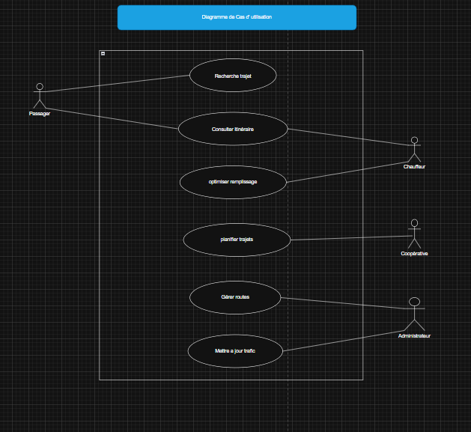

Diagramme de cas d’utilisateur
  - Diagramme de séquence
Le diagramme de séquence illustre les interactions dynamiques entre les objets du système lors de l'exécution d'un scénario précis. Pour le scénario principal de recherche d'itinéraire, le flux se déroule en cinq échanges de messages principaux.
Le processus commence lorsque le Passager saisit sa ville de départ et sa ville d'arrivée dans l'interface du Système. Le Système valide les entrées et appelle la méthode calculerChemin(depart, arrivee) sur l'objet Graphe. Le Graphe, sans calculer le chemin lui-même, délègue cette tâche lourde à l'AlgorithmeAStar via le message executeCalcul(depart, arrivee, graphe). L'AlgorithmeAStar exécute sa logique heuristique, explore les noeuds du graphe dans l'ordre de priorité défini par la fonction f(n) = g(n) + h(n), et retourne au Graphe la liste ordonnée des villes formant le chemin optimal. Le Graphe construit un objet Itineraire à partir de cette liste et le retourne au Système. Enfin, le Système formate le résultat et l'affiche au Passager sous forme lisible.
Un second flux parallèle peut se déclencher si le Chauffeur demande l'optimisation du remplissage : le Système appelle alors optimiserRemplissage(capacite, listePassagers) sur le Graphe, qui délègue à l'algorithme Knapsack, lequel retourne la liste optimale des passagers à embarquer.

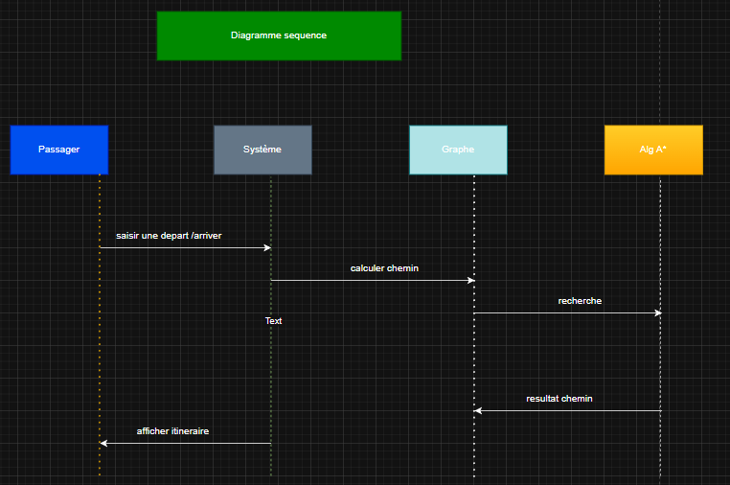

Diagramme de séquence
  - Diagramme de classes
Le diagramme de classes représente la structure statique du système, c'est-à-dire les entités manipulées, leurs attributs, leurs méthodes et leurs relations. Il constitue la base de l'implémentation en code orienté objet et guide la création du schéma de la base de données.
Le système est organisé autour de sept classes principales. La classe Ville contient le nom de la ville et ses coordonnées géographiques (latitude et longitude). La classe Route relie deux villes et possède les attributs distance (en kilomètres), etat (ouvert ou fermé) et niveauTrafic (coefficient entre 1 et 5). La classe Vehicule définit les contraintes physiques du transport avec les attributs capacite (nombre de places) et niveauCarburant. La classe Itineraire représente le résultat d'un calcul d'optimisation et regroupe distanceTotale, tempsEstime et coutTotal.
La classe Graphe constitue le coeur du système : elle agrège des listes de Villes et de Routes, et expose la méthode principale calculerChemin(depart, arrivee) qui orchestre le processus d'optimisation. Les deux classes algorithmiques, AlgorithmeAStar et Knapsack, sont utilisées par dépendance par la classe Graphe. AlgorithmeAStar implémente la méthode calculerChemin() basée sur l'heuristique de distance à vol d'oiseau entre deux villes. Knapsack implémente optimiserRemplissage(capacite, passagers) par programmation dynamique.
Classe | Attribut | Méthodes | Relations
Ville | nom : String latitude : Double longitude : Double | getNom() getCoordonnees() distanceTo (Ville) : Double | Utilisée par Graphe (agrégation) et Itineraire (association)
Route | villeDepart : Ville villeArrivee : Ville distance : Double etat : String niveauTrafic : Double | getPoidsReel() : Double fermRoute() ouvrirRoute() | Utilisée par Graphe (agrégation), lien avec deux Villes
Véhicule | capacite : Int niveauCarburant : Double id : String | getCapaciteRestante() estimationConsommation() : Double | Associé à Itineraire (1 itinéraire pour 1 véhicule)
Itinéraire | distanceTotale : Double tempsEstime : Int coutTotal : Double villes : List<Ville> | getResume() : String toJSON() : String | Produit par Graphe, lié à un Vehicule
Graphe | villes : List<Ville> routes : List<Route> | calculerChemin(depart, arrivee) : Itineraire ajouterRoute(Route) fermerRoute(String id) | Agrège Villes et Routes, utilise AlgorithmeAStar et Knapsack par dépendance
AlgorithmeAStar | heuristique : Function iterations : Int | calculer(graphe, depart, arrivee) : List<Ville> reconstruireChemin() : List<Ville> | Utilisé par Graphe en dépendance
Knapsack | tableauDP : Int[] | optimiser(capacite, passagers) : List<Passager> calculerValeurMax() : Int | Utilisé par Graphe en dépendance

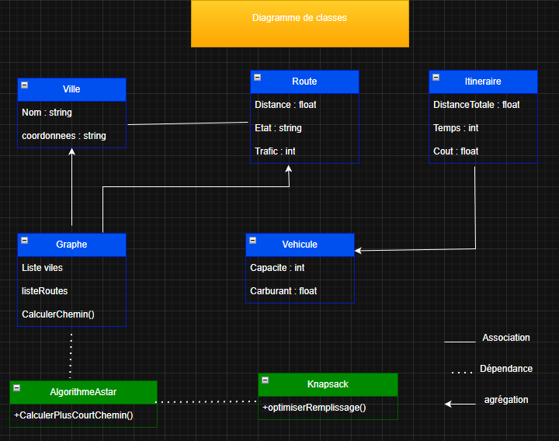

Diagramme de classes
  - diagramme d'activité
Le diagramme d'activité modélise le flux de contrôle et les décisions logiques du processus de recherche d'itinéraire. Il complète le diagramme de séquence en montrant non pas qui communique avec qui, mais comment le flux algorithmique se déroule et quelles décisions sont prises à chaque étape.
Le processus débute par un noeud initial (cercle plein) représentant le lancement de la recherche. La première activité est la saisie des données par l'utilisateur (ville de départ et ville d'arrivée). Un noeud de décision vérifie ensuite si les deux villes existent dans le graphe : si non, un message d'erreur est affiché et le processus se termine ; si oui, le calcul A* est lancé. Un second noeud de décision vérifie si un trajet est disponible entre les deux villes : si non, un message d'erreur informe l'utilisateur qu'aucun chemin n'est possible (réseau déconnecté ou toutes les routes fermées) ; si oui, l'itinéraire optimal est affiché. Le processus se termine dans les deux cas par un noeud final (cercle avec point central).
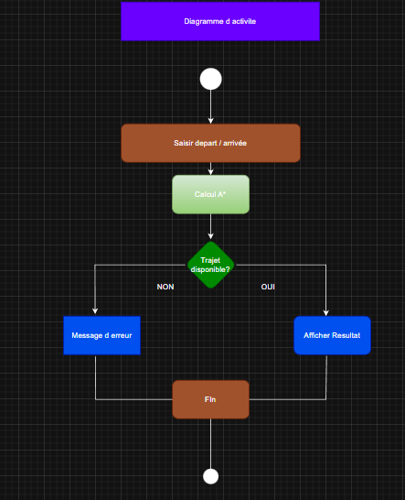
Diagramme d’activité

RÉALISATION
- Technologies utilisées
Les technologies retenues pour le développement du système SmartTransport 2035 ont été sélectionnées selon plusieurs critères : leur adéquation aux besoins fonctionnels et non fonctionnels, leur maturité et leur stabilité en production, leur compatibilité avec les contraintes matérielles du contexte malagasy (machines de faible puissance, connectivité limitée), et les compétences acquises en cours de formation L2 SIO.
Couche | Technologie | Version | Justification
Front-end web | React.js | 18.x | Bibliothèque JavaScript mature et performante pour construire des interfaces réactives. Le système de composants réutilisables accélère le développement. Compatible avec tous les navigateurs modernes.
Front-end Mobile | React Native | 0.73.x | Permet de produire une application Android native à partir d'une base de code JavaScript quasi-identique à React.js, réduisant le temps de développement de 40%. Idéal pour des ressources limitées.
Back-end / API | Node.js + Express | Node 20 LTS, Express 4.x | Node.js offre un modèle d'exécution non-bloquant (event loop) idéal pour les applications nécessitant de nombreuses requêtes simultanées. Express est un framework minimaliste facilitant la création d'API REST.
Base de données | MySQL | 8.x | Système de gestion de base de données relationnelle robuste, bien documenté et largement utilisé. Parfaitement adapté à la structure relationnelle des données du projet (villes, routes, véhicules, itinéraires).
Gestion de version | Git / GitHub | Git 2.x | Permet le versionnage du code, le suivi des modifications et la collaboration. GitHub offre un hébergement gratuit pour les dépôts publics.
Format de données | JSON |  | Format léger et universellement supporté pour la représentation des données du graphe routier. Permet le stockage local (mode hors-ligne) et l'échange avec l'API.
Structures de données | Graphe, Heap binaire |  | Le réseau routier est modélisé comme un graphe orienté pondéré. Un tas binaire (min-heap) est utilisé pour la file de priorité de l'algorithme A*, garantissant des insertions et extractions en O(log n).
Algorithmes | A* + Knapsack DP |  | A* pour la recherche de chemin optimal avec heuristique admissible. Knapsack par programmation dynamique en O(n*W) pour l'optimisation du remplissage.

Le choix de React.js et React Native mérite une explication particulière. Ces deux technologies partagent la même philosophie de développement (composants, state, props) et une syntaxe très proche (JSX). Cela permet à un développeur unique de produire à la fois la version web et la version mobile de l'application, en partageant environ 70% du code. C'est un avantage considérable dans le contexte d'un projet à développeur unique avec un délai serré.
Node.js a été préféré à d'autres technologies back-end (PHP, Python/Django, Java/Spring) pour sa légèreté et sa rapidité de mise en oeuvre. Sa capacité à gérer des milliers de connexions simultanées avec un seul thread (modèle événementiel) le rend particulièrement adapté à une application de transport où de nombreux utilisateurs peuvent interroger le système simultanément.
- Structure des dossiers
L'architecture du projet suit le patron de conception MVC (Modèle-Vue-Contrôleur) adapté aux applications web modernes. La séparation claire entre la logique métier (algorithmes), la couche de données (API et base de données) et l'interface utilisateur (React) garantit la maintenabilité et facilite l'extension future du système.
Le dossier racine du projet est organisé en trois sous-dossiers principaux. Le dossier /frontend contient l'application React.js avec ses composants, ses pages, ses styles et ses services d'appel API. Le dossier /mobile contient l'application React Native avec une structure similaire. Le dossier /backend contient le serveur Node.js/Express avec les contrôleurs, les modèles de données, les routes API, les services algorithmiques (A* et Knapsack) et la configuration de la base de données.

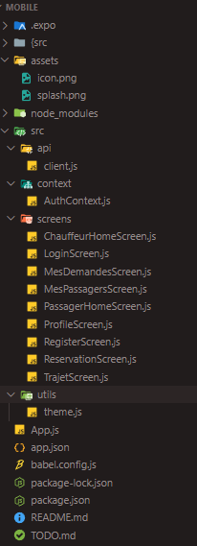
Mobile

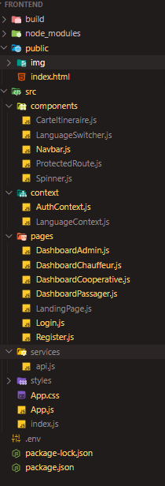

web

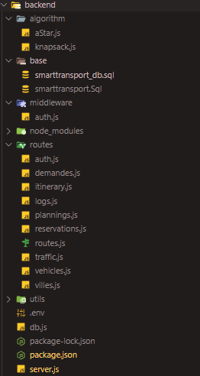

Backend (mobile, web)
- Structure de la base de données
La base de données MySQL du projet comprend cinq tables principales reflétant fidèlement le diagramme de classes UML du système. Chaque table est conçue pour optimiser les requêtes les plus fréquentes (recherche de routes, mise à jour du trafic) tout en maintenant l'intégrité référentielle des données.
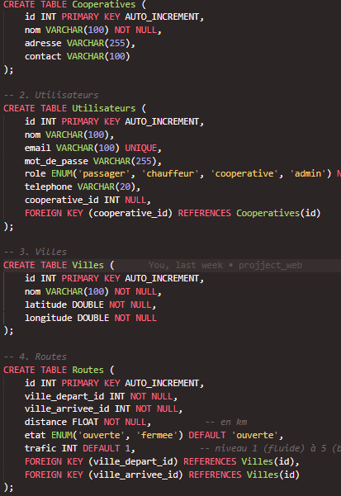

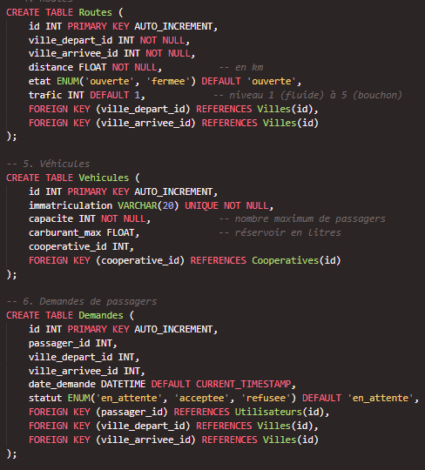
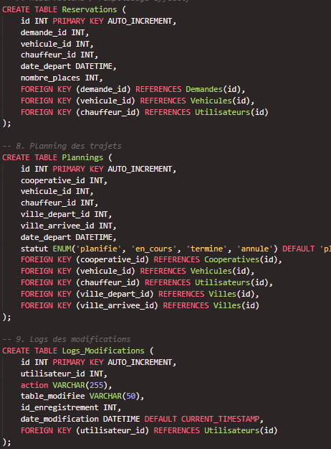
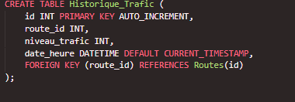

RESULTATS
- Résultats obtenus

Le prototype développé implémente l'ensemble des six fonctionnalités identifiées lors de la phase d'analyse (les quatre de priorité haute et les deux de priorité moyenne). Les tests réalisés ont confirmé que le système respecte les critères de performance fixés dans les besoins non fonctionnels. Les trois scénarios présentés ci-dessous illustrent les cas d'utilisation les plus représentatifs et les plus significatifs du point de vue de la démonstration de la valeur ajoutée du système.

  - Scénario 1 : Recherche d'itinéraire optimal entre Antananarivo et Morondava

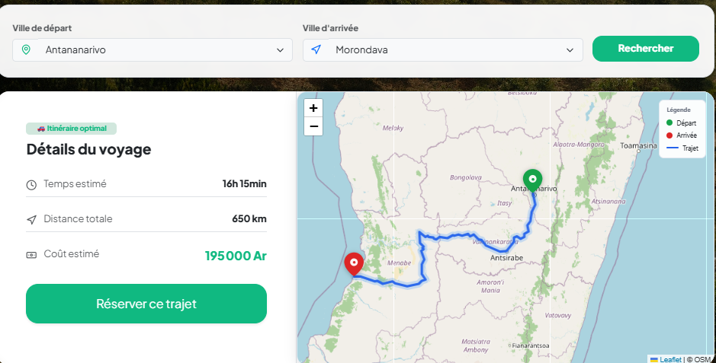

Ce premier scénario illustre la fonctionnalité principale du système : la recherche d'un itinéraire optimal sur l'un des axes routiers les plus empruntés de Madagascar, la Route Nationale reliant Antananarivo (la capitale) à Morondava.

L'utilisateur (un passager ou un chauffeur) saisit « Antananarivo » comme ville de départ et « Toamasina » comme ville d'arrivée dans l'interface de l'application. Après validation des entrées, le système lance l'algorithme A* sur le graphe du réseau routier. L'algorithme explore les noeuds du graphe en utilisant comme heuristique la distance à vol d'oiseau entre chaque ville et la destination finale. Il s'arrête dès que la ville est atteinte avec le coût de trajet minimal.

  - Scénario 2 : Recalcul dynamique après fermeture d'un tronçon

Le système détecte la modification du graphe et relance automatiquement le calcul A* pour les utilisateurs ayant un trajet en cours ou en attente sur cet itinéraire. Un nouvel itinéraire alternatif est calculé en moins de 30 ms et proposé à l'utilisateur avec une notification claire : « Un incident sur votre trajet a été détecté. Un itinéraire alternatif vous est proposé. » Le nouvel itinéraire passe par fianarantsoa via une route secondaire, avec une augmentation de 23 km mais une continuité du service garantie. 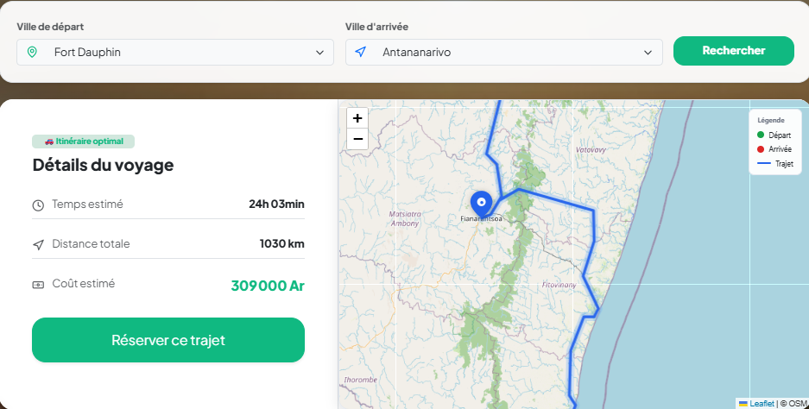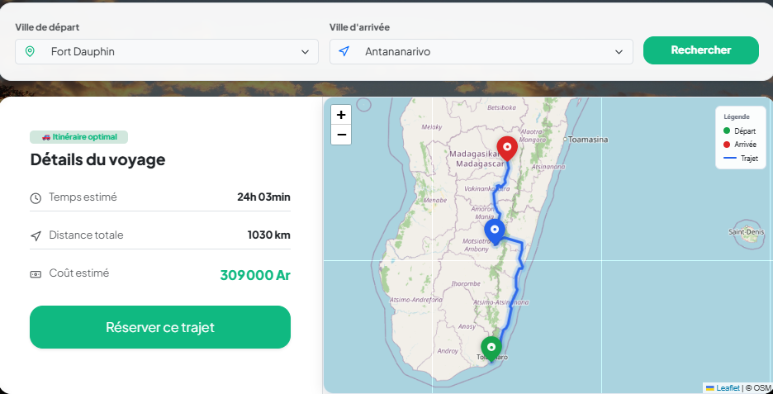

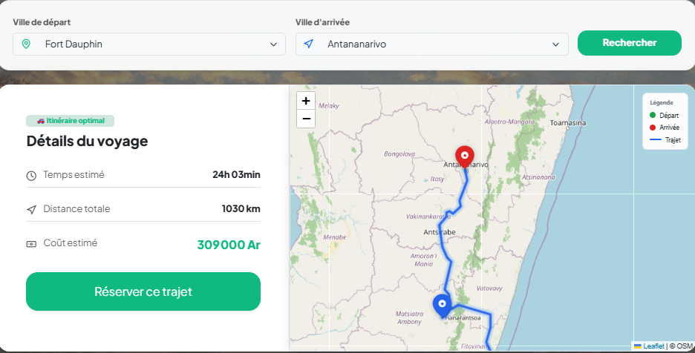

  - Scénario 3 : : Optimisation du remplissage pour un chauffeur
Ce troisième scénario illustre l'utilisation de l'algorithme Knapsack pour maximiser la rentabilité d'un trajet pour un chauffeur de taxi-brousse. Le chauffeur dispose d'un minibus de 15 places disponibles (capacité nominale). Il est à la gare de taxi-brousse d'Antananarivo et dispose d'une liste de 12 passagers potentiels, chacun avec un nombre de places demandées (certains voyagent avec des bagages volumineux ou des enfants) et un tarif proposé.
En entrant les caractéristiques du véhicule (capacité restante : 15 places) et la liste des passagers dans l'interface de l'application, le système lance l'algorithme Knapsack. Cet algorithme modélise le problème comme un problème de sac à dos 0/1 : chaque passager (ou groupe de passagers) est soit embarqué (valeur = 1), soit laissé à quai (valeur = 0). La contrainte est la capacité totale du véhicule. L'objectif est de maximiser le revenu total du trajet.
Le résultat obtenu montre que l'algorithme Knapsack sélectionne 8 passagers parmi les 12 disponibles, occupant exactement 15 places et générant un revenu de 125 000 ariary. La solution intuitive du chauffeur (prendre les premiers arrivés sans calcul) aurait généré seulement 98 000 ariary avec les mêmes 15 places, soit une amélioration de revenu de 27,6% apportée par l'optimisation algorithmique.

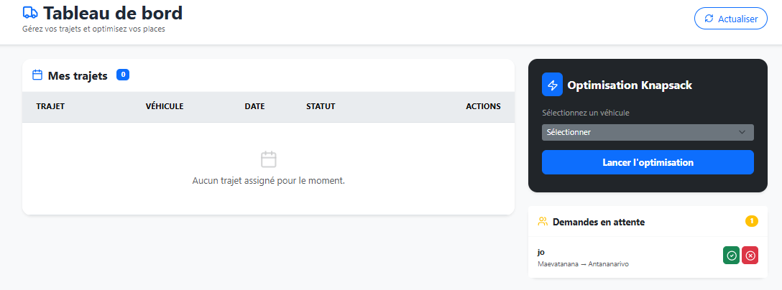
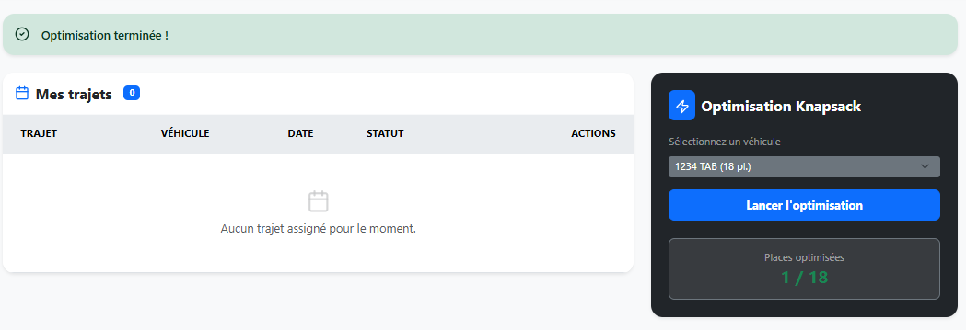
- Perspectives d’amélioration
Le prototype actuel démontre la faisabilité et la valeur ajoutée du système ALPHA trans. Cependant, plusieurs axes d'amélioration ont été identifiés pour faire évoluer ce prototype vers une solution de production robuste et complète, susceptible d'être déployée à grande échelle à Madagascar.
  - Amélioration 1 : Intégration de données GPS et cartographiques en temps réel
Le prototype actuel s'appuie sur un graphe routier simulé à partir de données statiques stockées en JSON. Bien que suffisant pour démontrer le fonctionnement des algorithmes, ce mode de fonctionnement est limité pour un usage en conditions réelles. La première et plus importante amélioration consisterait à connecter le système à des sources de données géographiques réelles et dynamiques.
L'utilisation de l'API OpenStreetMap (open source, gratuite) permettrait de disposer d'un graphe routier complet et actualisé du réseau malagasy, incluant toutes les routes nationales, départementales et communales. L'intégration d'une API de données trafic (comme l'API Google Maps Directions ou une alternative open source comme OSRM) fournirait des informations en temps réel sur les niveaux de trafic, les incidents routiers et les conditions climatiques. Cette amélioration transformerait le prototype académique en un outil opérationnel réellement utile pour les acteurs du transport.
Sur le plan technique, cette évolution nécessiterait le développement d'un module d'ingestion de données géographiques (parsing du format GeoJSON ou OSM XML), un mécanisme de mise à jour incrémentale du graphe (sans reconstruire l'intégralité de la structure à chaque actualisation), et la mise en place d'un cache intelligent pour réduire les appels API et permettre le fonctionnement hors-ligne.

  - Amélioration 2 : Application mobile complète avec géolocalisation
Le prototype mobile actuel développé avec React Native est fonctionnel mais simplifié : il permet la saisie de ville de départ et d'arrivée sous forme textuelle et affiche le résultat sous forme de liste. Une version de production nécessiterait plusieurs améliorations majeures de l'expérience utilisateur mobile.
La première évolution serait l'intégration de la géolocalisation GPS du smartphone pour détecter automatiquement la position de l'utilisateur comme point de départ, sans saisie manuelle. La deuxième serait l'affichage de l'itinéraire sur une carte interactive (utilisant Leaflet.js ou React Native Maps avec des tuiles OpenStreetMap) avec représentation visuelle du chemin, des villes étapes et des zones de trafic dense. La troisième amélioration serait un système de notifications push pour alerter les utilisateurs en temps réel d'un recalcul d'itinéraire ou d'un incident sur leur trajet.
Un module de réservation permettrait aux passagers de réserver leur place à l'avance et de payer via des solutions de paiement mobile répandues à Madagascar (MVola, Orange Money). Ce module serait particulièrement utile pour les coopératives qui pourraient ainsi planifier leurs départs avec une visibilité sur la demande future.

  - Amélioration 3 : Tableau de bord analytique pour les coopératives
Les coopératives de transport gèrent parfois des flottes de plusieurs dizaines de véhicules. Dans l'état actuel du système, les données générées par les trajets (itinéraires calculés, revenus générés, taux de remplissage, temps de trajet) sont stockées en base de données mais ne sont pas exploitées de manière synthétique pour les besoins de gestion.
L'ajout d'un module de business intelligence dédié aux coopératives permettrait d'analyser automatiquement ces données et de produire des rapports de gestion utiles. Les indicateurs clés de performance (KPI) pourraient inclure : le taux de remplissage moyen par véhicule et par route, le revenu journalier/hebdomadaire/mensuel par véhicule et par chauffeur, les routes les plus rentables et les moins rentables, les horaires de pointe et les périodes de faible demande, et les économies de carburant réalisées grâce à l'optimisation des itinéraires par rapport à l'approche non optimisée.
Ces données analytiques permettraient aux coopératives de prendre des décisions stratégiques plus éclairées : redistribution des véhicules entre les routes en fonction de la demande, ajustement des tarifs selon les périodes, planification préventive de l'entretien des véhicules, et négociation avec les autorités locales sur les besoins en infrastructure routière.

CONCLUSION
La réalisation du projet ALPHA trans a représenté une expérience d'apprentissage particulièrement riche et formatrice, à la fois sur le plan technique, méthodologique et humain. En choisissant un problème ancré dans la réalité malagasy plutôt qu'un cas d'étude générique, ce projet m'a confronté aux défis concrets et complexes que pose l'application de l'informatique au service du développement local.
Sur le plan technique, ce projet m'a permis de maîtriser concrètement des concepts que j'avais étudiés de manière essentiellement théorique en cours. La théorie des graphes, que je connaissais comme une abstraction mathématique, est devenue un outil concret et puissant pour modéliser un réseau routier réel. L'algorithme A*, dont j'avais mémorisé la formule f(n) = g(n) + h(n) sans en saisir pleinement la portée, s'est révélé être un outil d'une efficacité remarquable pour résoudre des problèmes d'optimisation de chemin. La programmation dynamique, abordée en cours sous sa forme théorique, a trouvé une application directe et convaincante dans l'algorithme Knapsack pour l'optimisation du remplissage des véhicules.
J'ai également acquis des compétences nouvelles en développement full-stack (React.js, React Native, Node.js, Express, MySQL) et en conception logicielle (modélisation UML, architecture MVC, conception d'API REST). La réalisation de ce projet en solitaire m'a appris à gérer mon temps et mes priorités, à décomposer un problème complexe en sous-problèmes traitables, et à respecter un planning prévisionnel.
Sur le plan transversal, ce projet m'a appris l'importance fondamentale de la phase d'analyse avant tout développement. La tentation de « coder d'abord, réfléchir ensuite » est forte pour un développeur en formation, mais ce projet a démontré que la qualité d'une solution informatique est directement conditionnée par la qualité de l'analyse des besoins qui la précède. Les diagrammes UML, loin d'être de simples exercices académiques, constituent un langage commun précieux entre les développeurs et les utilisateurs finaux.
L'utilité de ce projet dans ma future carrière d'ingénieur en systèmes d'information me paraît évidente. Les compétences développées (algorithmique avancée, développement full-stack, conception de systèmes distribués robustes) sont directement transférables à de nombreux domaines professionnels. De plus, le fait d'avoir développé un projet ancré dans le contexte malagasy me donne une légitimité particulière pour contribuer à la modernisation numérique de Madagascar, ce qui est l'une de mes ambitions professionnelles.

Pour clore ce rapport sur une question d'ouverture, on peut se demander : dans quelle mesure les solutions algorithmiques et architecturales développées dans le cadre de ce projet académique pourraient-elles être adaptées et déployées dans d'autres contextes de mobilité du continent africain ? De nombreuses métropoles africaines (Dakar, Nairobi, Lagos, Accra) font face à des problèmes de transport informel similaires à ceux d'Antananarivo. La portée potentielle d'une telle solution dépasse largement le cadre national, et constitue une perspective de recherche et de développement particulièrement stimulante pour la suite de mon parcours académique et professionnel.

BIBLIOGRAPHIE
Hart, P. E., Nilsson, N. J., & Raphael, B. (1968). A formal basis for the heuristic determination of minimum cost paths. IEEE Transactions on Systems Science and Cybernetics, 4(2), 100-107. https://doi.org/10.1109/TSSC.1968.300136

Cormen, T. H., Leiserson, C. E., Rivest, R. L., & Stein, C. (2009). Introduction to Algorithms (3rd ed.). MIT Press. ISBN 978-0-262-03384-8.

Bellman, R. (1957). Dynamic Programming. Princeton University Press. ISBN 978-0-691-07951-6.

Skiena, S. S. (2008). The Algorithm Design Manual (2nd ed.). Springer. ISBN 978-1-84800-069-8.

React Documentation Team. (2024). React – A JavaScript library for building user interfaces. Meta Platforms. Récupéré le 15 septembre 2024 sur https://react.dev

React Native Team. (2024). React Native – Learn once, write anywhere. Meta Platforms. Récupéré le 15 septembre 2024 sur https://reactnative.dev

OpenJS Foundation. (2024). Node.js – JavaScript runtime built on Chrome's V8 engine. Récupéré le 10 septembre 2024 sur https://nodejs.org

StrongLoop & IBM. (2024). Express – Fast, unopinionated, minimalist web framework for Node.js. Récupéré le 10 septembre 2024 sur https://expressjs.com

Oracle Corporation. (2024). MySQL 8.0 Reference Manual. Récupéré le 12 septembre 2024 sur https://dev.mysql.com/doc/refman/8.0/en/

OpenStreetMap Foundation. (2024). OpenStreetMap – The Free Wiki World Map. Récupéré le 5 octobre 2024 sur https://www.openstreetmap.org

Ministère des Transports de Madagascar. (2023). Rapport annuel sur l'état du transport urbain et interurbain à Madagascar. Direction Générale des Transports Terrestres. Antananarivo, Madagascar.

Banque Mondiale. (2022). Madagascar – Évaluation du secteur des transports : enjeux et perspectives 2022-2030. Rapport technique No. 185642-MG. Washington D.C. : Banque mondiale.

ANNEXE
- Questionnaire
Le questionnaire suivant a été utilisé lors des entretiens menés avec les différentes catégories d'acteurs du système de transport malagasy (passagers, chauffeurs, représentants de coopératives) pour collecter les informations nécessaires à l'analyse des besoins fonctionnels et non fonctionnels du système SmartTransport 2035.

Questions destinées aux passagers
• À quelle fréquence utilisez-vous les taxi-brousse par semaine ? (Jamais / 1 à 2 fois / 3 à 5 fois / Tous les jours)
• Quel est votre temps d'attente moyen à la gare avant le départ du véhicule ? (Moins de 30 min / 30 min à 1h / 1h à 2h / Plus de 2h)
• Avez-vous déjà manqué un rendez-vous important à cause d'un retard de taxi-brousse ? (Souvent / Parfois / Rarement / Jamais)
• Quelles informations vous seraient les plus utiles lors de l'utilisation d'un service de transport ? (Classez par ordre de priorité : heure de départ estimée / itinéraire détaillé / coût total / durée du trajet / état des routes)
• Seriez-vous prêt(e) à utiliser une application mobile pour planifier vos trajets en taxi-brousse ? (Oui, absolument / Oui, peut-être / Non, je préfère la méthode habituelle)
• Avez-vous accès à un smartphone ? Si oui, quel est son système d'exploitation ? (Android / iOS / Téléphone basique)
• Quel est le trajet que vous effectuez le plus fréquemment ? (Précisez les villes de départ et d'arrivée)
• Avez-vous déjà voyagé dans un véhicule surchargé ? Si oui, comment avez-vous vécu cette expérience ?

Questions destinées aux chauffeurs
• Comment choisissez-vous actuellement votre itinéraire avant un trajet ? (Selon habitude / Selon informations d'autres chauffeurs / Selon état des routes connu / Autre)
• Rencontrez-vous souvent des situations où une route est coupée ou impraticable ? À quelle fréquence ?
• Comment gérez-vous le remplissage de votre véhicule ? Avez-vous une méthode particulière pour décider quels passagers embarquer ?
• Avez-vous déjà calculé votre consommation de carburant par trajet ? Pensez-vous qu'elle pourrait être optimisée ?
• Seriez-vous prêt à utiliser une application pour optimiser vos trajets et votre remplissage ? Quelles conditions cela nécessiterait-il ? (Facilité d'utilisation / Prix / Formation)
• Quelles sont les routes que vous considérez comme les plus problématiques (embouteillages fréquents, mauvais état) ?
Questions destinées aux représentants de coopératives
• Combien de véhicules gérez-vous au sein de votre coopérative ?
• Disposez-vous actuellement d'un système informatique pour gérer vos opérations ? Si oui, lequel ?
• Quelles sont vos principales difficultés dans la gestion quotidienne de votre flotte de véhicules ?
• Utilisez-vous des outils numériques (tableur, logiciel de gestion) pour planifier les trajets de vos chauffeurs ?
• Seriez-vous intéressé par un système informatique qui optimise automatiquement les itinéraires et le remplissage de vos véhicules ? Quel bénéfice principal en attendriez-vous ?
• Quelles contraintes légales ou réglementaires devez-vous respecter dans l'organisation de vos trajets ?

- Extraits de code
Cette section présente les extraits de code les plus significatifs du projet, illustrant l'implémentation concrète des algorithmes principaux.

Implémentation de l'algorithme A* (JavaScript – Node.js)
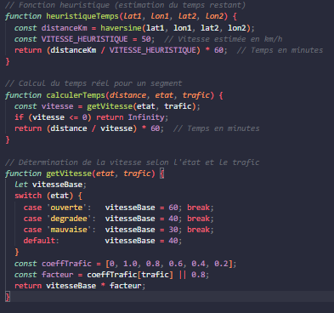
Implémentation de l'algorithme Knapsack (JavaScript – Node.js)
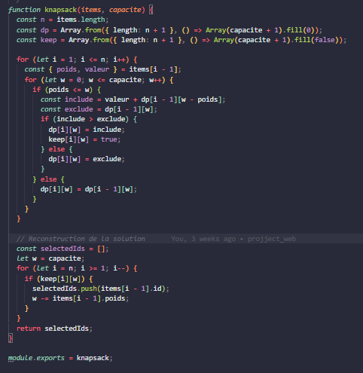

TABLE DES MATIERES
SOMMAIRE 2
RÉSUMÉ 3
ABSTRACT 4
INTRODUCTION 5
Contexte général 5
Problématique 5
Objectifs du projet 6
Structure du rapport 6
ANALYSE ET CONCEPTION 7
– Contexte et justification du projet 7
Nature et domaine du projet 7
Problèmes identifiés sur le terrain 7
Importance et bénéfices attendus 8
– Analyse des besoins 9
Périmètre fonctionnel du projet 9
Identification des acteurs 9
Besoins fonctionnels 10
Besoins non fonctionnels 11
Contraintes du projet 11
– Description détaillée des fonctionnalités 13
Fonctionnalité 1 : Recherche d'itinéraire optimal 13
Fonctionnalité 2 : Recalcul dynamique 13
Fonctionnalité 3 : Optimisation du remplissage (Knapsack) 14
Fonctionnalité 4 : Comparaison performances 14
Fonctionnalité 5 : Simulation du trafic 15
Fonctionnalité 6 : Robustesse 15
– Acteurs du système 17
– Modélisation UML du système 19
Diagramme de cas d'utilisation 19
Diagramme de classes 20
Diagramme de séquence 21
Diagramme d'activité 22
– Planning prévisionnel 23
RÉALISATION 24
– Technologies utilisées 24
– Structure des dossiers 26
– Structure de la base de données 27
RÉSULTATS 28
– Scénario 1 : Recherche d'itinéraire optimal 28
– Scénario 2 : Recalcul dynamique 29
– Scénario 3 : Optimisation du remplissage 30
– Perspectives d'amélioration 31
Amélioration 1 : Intégration GPS temps réel 31
Amélioration 2 : Application mobile complète 32
Amélioration 3 : Tableau de bord analytique 33
CONCLUSION 34
BIBLIOGRAPHIE 35
ANNEXE 36
– Questionnaire d'analyse des besoins 36
– Extraits de code source 38
TABLE DES MATIÈRES 39

